Консультация для воспитателей и родителей
«Подвижная игра как средство оздоровления детей дошкольного возраста»
Игра - естественный спутник жизни ребенка и поэтому является прекрасным средством развития и совершенствования движений детей, укрепления, оздоровления их организма.
Подвижная игра является эффективным средством для повышения двигательной активности в оздоровлении детей. Преимущество подвижных игр перед строго дозируемыми упражнениями в том, что игра всегда связана с инициативой, фантазией, творчеством, протекает эмоционально, стимулирует двигательную активность.
Оздоровительная ценность подвижной игры определяется физиологическими сдвигами, происходящими в организме. Активизируются физиологические процессы - дыхание, кровообращение, обмен веществ, деятельность центральной нервной системы (ЦНС) и желез внутренней секреции. Укрепляется костно-мышечная система, улучшаются подвижность суставов, эластичность мышц и связок. Создаются условия для повышения работоспособности. Усиливается неспецифическая сопротивляемость детского организма. Благодаря положительным эмоциям, испытываемым игроками в процессе подвижной игры, улучшается их субъективное состояние - повышаются самочувствие, активность, настроение.
Образовательная ценность подвижной игры обеспечивается посредством закрепления и совершенствования у детей двигательных умений и навыков, развития двигательных качеств, расширения и углубления доступных представлений и знаний, как в сфере физической культуры, так и об окружающем мире в целом. Участие в подвижной игре обогащает игроков новыми ощущениями, представлениями, понятиями.
Для ребенка дошкольного возраста игра - ведущий вид деятельности и, несомненно, эффективное средство оздоровления.

Существуют разные классификации подвижных игр: по возрасту, по степени подвижности ребенка в игре (игры с малой, средней, большой подвижностью), по видам движений (игры с бегом, метание и т.д.), по содержанию (подвижные игры с правилами и спортивные игры).
Оздоровительные игры для детей, имеющих нарушения опорно - двигательного аппарата (нарушение осанки, плоскостопие).
В задачи проведения упражнений игрового характера и подвижных игр наряду с общим оздоровлением организма ребенка входит укрепление связочно – мышечного аппарата голени и стопы, воспитание навыка правильной ходьбы. Рекомендуются игры с ходьбой на наружных краях стоп и на носках, со сгибанием пальцев ног, захватывание пальцами ног различных предметов, приседание в положении носки внутрь (пятки разведены). Такие оздоровительные игры проводятся без обуви. Примерный перечень игр: «Кот и мыши», «Ёжик- ёж», «Лохматый пес», «Зайцы и волк», «У медведя во бору», «Юные художники», «Удочка» и др.
Оздоровительные игры должны выполняться в среднем и медленном темпе. Выработке правильной осанки помогают игры на координацию движений, равновесие. Упражнения в играх надо чередовать с дыхательными упражнениями.
Приобретение правильной осанки – длительный процесс, поэтому ребенку приходиться многократно объяснять и показывать, что такое правильная осанка. Примерный перечень игр: «Карусель», «Великаны и гномы» «По ровненькой дорожке», «Паровозик», «Котята и щенята», «Горячий мяч» и др.
К подвижным играм с правилами относятся сюжетные и несюжетные игры. К спортивным играм — баскетбол, городки, настольный теннис, хоккей, футбол и др.
Сюжетные подвижные игры отражают в условной форме жизненный или сказочный эпизод. Ребенка увлекают игровые образы, он творчески воплощается в них, изображая кошку, воробышка, автомобиль, волка, гуся, обезьяну и т.д. Сюжетные подвижные игры содержат интересные детям двигательные игровые задания, ведущие к достижению цели. Эти игры делятся на игры типа перебежек, «ловишек»; игры с элементами соревнования («Кто скорее добежит к своему флажку?» и т.п.); игры-эстафеты («Кто скорее передаст мяч?»); игры с предметами (мячи, обручи, кегли и т.п.). В работе с самыми маленькими детьми используют игры-забавы («Ладушки», «Коза рогатая» и др.)
Подвижные игры как средство физического воспитания способствуют оздоровлению ребенка благодаря проведению игр на свежем воздухе, а также активизируют творческую деятельность, самостоятельность, проявления раскованности, свободы в решении игровых задач. Как метод физического воспитания подвижная игра способствует закреплению и совершенствованию движений ребенка. Почти в каждой игре присутствует бег, прыжки, метания, упражнения на равновесие и т.д. В играх воспитываются основные физические качества ребенка, такие как ловкость, сила, быстрота, выносливость и совершенствуются разнообразнейшие двигательные умения и навыки.
Подвижная игра — незаменимое средство пополнения знаний и представлений ребенка об окружающем мире, развития мышления, смекалки, ловкости, сноровки, ценных морально-волевых качеств. При проведении подвижной игры создаются неограниченные возможности комплексного использования разнообразных методов, направленных на формирование личности ребенка. В процессе игры происходит как упражнение в уже имеющихся двигательных навыках, их закрепление и совершенствование, так и формирование новых умений и навыков, а также развитие личностных качеств – упорства, настойчивости, целеустремленности.
Подвижные игры являются наиболее эффективным способом развития ловкости детей, так как связаны с быстрым передвижением. Это могут быть игры с предметами и без предметов. Подвижные игры чаще всего являются игрой в кого-то, во что-то. У дошкольников это «Кошки-мышки», «Зайцы в огороде», «Гуси-Лебеди», «У медведя во бору», «Филин и пташки» и т.п. В этих играх нет особых правил. Чаще всего сами дети, договариваются от и до какого места можно бегать, кто считается пойманным и т.п. Нередко эти игры сопровождаются произношением каких-либо слов.
При проведении подвижных игр особое значение имеют профессиональная подготовка воспитателя, педагогическая наблюдательность и предвидение.
Подбор подвижных игр зависит от условий работы каждой возрастной группы: общего уровня физического, умственного развития детей, их двигательных умений; состояния здоровья каждого ребенка, его индивидуальных типологических особенностей, времени года, режима дня, места проведения игр, интересов детей.
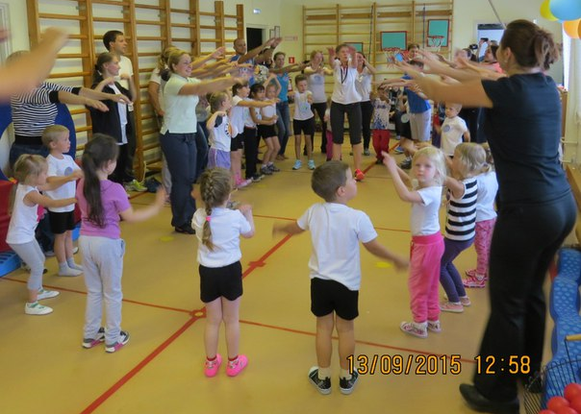
Разучивание подвижной игры
Педагогу при подборе сюжетных подвижных игр следует принимать во внимание форсированность у детей представлений о сюжете игры. Обязательным условием подготовки педагога к проведению подвижных игр является предварительное разучивание движений как имитационных, так и физических упражнений, действий, которые дети выполняют в игре. Для лучшего понимания игрового сюжета педагог проводит предварительную работу: читает художественные произведения, организует наблюдения за природой, за животными, деятельностью людей различных профессий (водителями, спортсменами и т.д.), просмотр видеофильмов, кино- и диафильмов; беседы. Значительное внимание педагог уделяет подготовке атрибутов игры — изготавливает атрибуты вместе с детьми или в их присутствии (в зависимости от возраста).
Ознакомление детей с новой игрой проводится четко, лаконично, образно, эмоционально и продолжается 1,5—2 мин. Объяснение сюжетной подвижной игры, как уже отмечалось, дается после предварительной работы по формированию представлений об игровых образах.
Организация несюжетных игр имеет свои особенности. Так, объясняя несюжетную игру, педагог раскрывает последовательность игровых действий, игровые правила и сигнал. Он указывает местоположение играющих и игровые атрибуты, используя пространственную терминологию (в младших группах с ориентиром на предмет, в старших — без него).
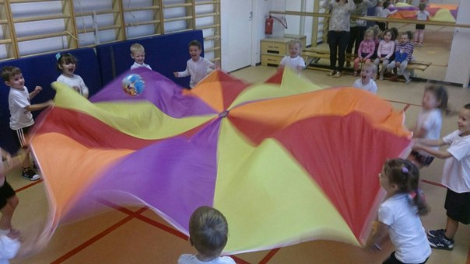
Подвижная игра «Парашют»

Объясняя игры с элементами соревнования, педагог уточняет правила, игровые приемы, условия соревнования. Выражает уверенность в том, что все дети постараются хорошо справиться с выполнением игровых заданий, предполагающих не только скоростное, но и качественное выполнение («Кто быстрее добежит до флажка», «Какая команда не уронит мяч»). Правильное выполнение движений доставляет детям удовольствие, вызывает чувство уверенности и стремление к совершенствованию.
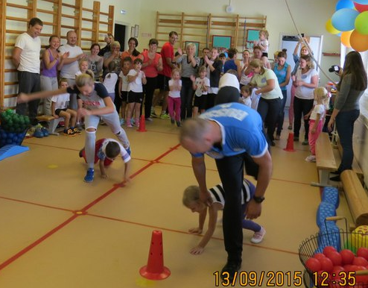
Подвижная игра с элементами соревнования

Руководство воспитателя подвижной игрой состоит также в распределении ролей. Водящего педагог может назначить, выбрать с помощью считалки или предложить детям самим выбрать водящего и затем попросить их объяснить, почему они поручают роль именно этому ребенку; может взять ведущую роль на себя или выбрать того, кто желает быть водящим. В младших группах роль водящего выполняет поначалу воспитатель, делая это эмоционально, образно. Постепенно роль ведущего начинают поручать детям.
В ходе игры педагог обращает внимание на выполнение детьми правил. Важно тщательно анализировать причины их нарушения. Ребенок может нарушить правила игры, если недостаточно точно понял объяснение педагога, очень хотел выиграть, был невнимателен и т.д. Отмечая действия детей, нарушавших условия и правила игры, педагог высказывает уверенность в том, что в следующий раз ребята постараются, и будут играть лучше.
Преодоление трудностей является своеобразным нравственным закаливанием, оно связано с формированием высокого духовного потенциала. Подводя итог игры, воспитатель отмечает ребят, хорошо выполнявших свои роли, проявивших смекалку, выдержку, взаимопомощь, творчество.
Таким образом, подвижная игра - одно из комплексных средств воспитания: она направлена на всестороннюю физическую подготовленность (через непосредственное овладение основами движения и сложных действий в изменяющихся условиях коллективной деятельности), совершенствование функций организма, черт характера играющих. Подвижные игры рассматриваются как основное средство и метод физического воспитания. Подвижные игры оказывают оздоровительное воздействие на организм ребенка: он упражняется в самых разнообразных движениях: беге, прыжках, лазанье, перелезании, бросании, ловле, увертывании и т.д. Подвижные игры в связи с этим считаются наиболее эффективными для всестороннего развития детей дошкольного возраста.

Используемая литература:

- «Веселые подвижные игры » Е. Ковалева М.: ООО «ИД РИПОЛ классик», ООО Издательство «ДОМ. XXI век», 2006.-189 с.

- «Детские народные подвижные игры» Кенеман А.В., Осокина Т.И. М: «Просвещение» «Владос» 1995 г.

- «Пособие по воспитанию, обучению и развитию детей» Григорьева Г.Г., Кочетова Н.П., М: «Просвещение» 2000 г.
- «Подвижные игры и игровые упражнения для детей 3-5 лет» Л.И. Пензулаева М.: Гуманит. Изд. Центр ВЛАДОС, 2000.-112 с.

- «Подвижные игры и игровые упражнения для детей 3-5 лет» Л.И. Пензулаева М.: Гуманит. Изд. Центр ВЛАДОС, 2000.-112 с.

- Подвижные игры и игровые упражнения» Литвинова М.Ф. М.: ЛИНКА-ПРЕСС, 2005. – 92 с.

- «Теория и методика физического воспитания детей дошкольного возраста» М: «Просвещение» 1985 г.
Подготовила: инструктор по физической культуре,
высшей квалификационной категории:
САМАРИНА С. А.

